Clujenii nu mai investesc in antichitati
Din 14 Decembrie 2009 | Numar vizualizari: 7

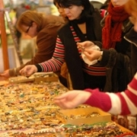
Tirgul de Antichitati organizat in Iulius Mall si dedicat in special colectionarilor de arta numismatica, de obiecte de mobilier si bijuterii, dar si persoanelor carora le plac lucrurile cu adevarat de valoare s-a incheiat ieri.

In cele doua zile de tirg, clujenii s-au plimbat printre standurile cu obiecte vechi, insa prea putini s-au hotarit sa investeasca. Chiar daca cei mai multi colectionari s-au plins de numarul mic de vizitatori, citiva dintre ei spun ca, desi vinzarile sint mai mici, si ei cumpara obiectele mai ieftin si au mai mult de cistigat.

La tirg au fost prezentate obiecte de anticariat, multe piese de mobilier si decoratiuni, lampi, candelabre, sfesnice din argint, risnite de cafea, table de sah, aparate foto din anii 1800, discuri de vinil, ceasuri sau obiecte din ceramica, portelan si sticla.

Sursa: Foaia Transilvana

